Roadbook

CLIENTS



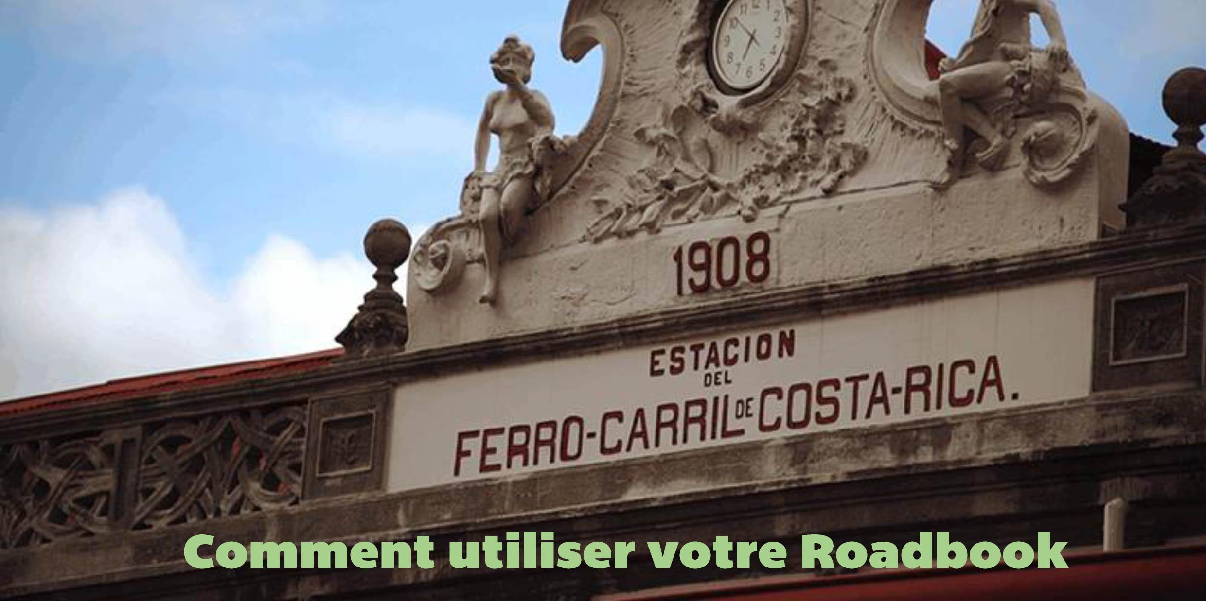

Comment utiliser votre Roadbook

1. **L’assistance**

L’agence s’engage à vous offrir la meilleure des assistances durant votre voyage. Et en français bien sûr ! Nos conseillers sont disponibles 24h/24 et 7j/7. Une question, un doute, un souci ? Nous vous répondons en direct.

Pour communiquer avec nous :

- Bureau (8h à 16h / Lundi-vendredi)

- Par WhatsApp et téléphone portable d’urgence 24h: **(506) 88 87-68 32**

1. **Le guide d’utilisation**

Avant de vous plonger dans ce Roadbook et de commencer votre aventure haute en couleurs, l’équipe Morpho Evasions vous souhaite la bienvenue au Costa Rica !

Ce Roadbook sera votre guide pour vous épargner de nombreuses incertitudes, doutes et vous aider à profiter au mieux de cette expérience costaricienne.

1. **Le lexique**

* **Bon à savoir**: Présentation générale de la destination ou de l’activité.
* **Information importante**: Il s’agit des informations importantes de vos réservations: numéros de réservation, numéro de téléphone, heure d’arrivée, logistique, etc.
* **Attention**: Nous vous indiquerons des informations importantes pour votre sécurité ou pour le bon déroulement de votre voyage (horaires obligatoires, restrictions à prendre en compte, etc.)

**L’organisation générale**D’utilisation simple et intuitive, ce Roadbook vous permettra, d’un simple coup d’œil, de repérer les informations importantes de votre voyage : les numéros de téléphone des hôtels, les numéros de réservation, les routes à suivre pour vous rendre à destination, les activités prévues au jour le jour ainsi que de nombreuses autres précieuses informations.

Vous pourrez ainsi retrouver toutes ces informations dans ces principales catégories :

**Itinéraire**  
Cette catégorie reprend les informations propres à l’itinéraire que vous avez reçu en digital. Vous pourrez ainsi suivre, au jour le jour, le programme établi avec votre conseiller voyage.

**Infos Réservations**  
Il s’agit d’une des catégories les plus importantes de votre roadbook. Chaque réservation a été enregistrée dans ce roadbook. Téléphone, n° de réservation et autres informations relatives à votre voyage sont disponibles dans l’encadré réservé à cet effet.

**Le point route**  
Autre aspect essentiel pour la réussite de votre voyage, vous trouverez des indications précises des routes à prendre pour ne pas vous perdre via un lien (Link) digital sur votre carnet de voyage digital.

**Stations-service et carburant**   
Le prix des carburants est fixé par l’État costaricien, au niveau national (= prix unique sur l’ensemble du territoire). Dans les stations-service, le pompiste vous sert. Inutile de descendre de votre voiture. On vous demandera simplement le type de carburant que vous souhaitez (regular, super ou diesel). Si vous voulez faire le plein vous pouvez dire : «**tanqué lleno por favor**». Vous pouvez régler par carte bancaire ou en espèces :

**« Regular »**= Essence, « **Super »**= Super, « **Diesel »**= Gasoil.

**Les services inclus**  
Jour après jour, cette petite rubrique reprendra les services inclus dans votre circuit. Il s’agit des mêmes prestations que celles établies dans votre programme de voyage digital.

**Les informations pratiques**  
En annexe, vous trouverez des informations complémentaires qui vous aideront à vivre votre voyage en toute sérénité. Numéros de téléphone d’urgence, vocabulaire de base, panneaux routiers, etc. Nous vous recommandons l’utilisation d’une **gourde réutilisable** afin de ne pas polluer les sites que vous visiterez et notamment les parcs nationaux ou les sites naturels.

**Zéro tolérance**

Le tourisme sexuel est un fléau qui touche tous les pays du monde. Malheureusement, il touche également le Costa Rica. Morpho Evasions, en tant que membre du code de conduite « Protect Them », rappelle que le fait d’avoir une relation sexuelle avec un(e) adolescent(e) (mineur(e)) est un délit puni d’une peine de prison. Morpho Evasions est engagé sur ce combat et réaffirme qu’il n’y a et n’aura aucune tolérance sur l’exploitation et l’agression sexuelle des mineur(e)s.

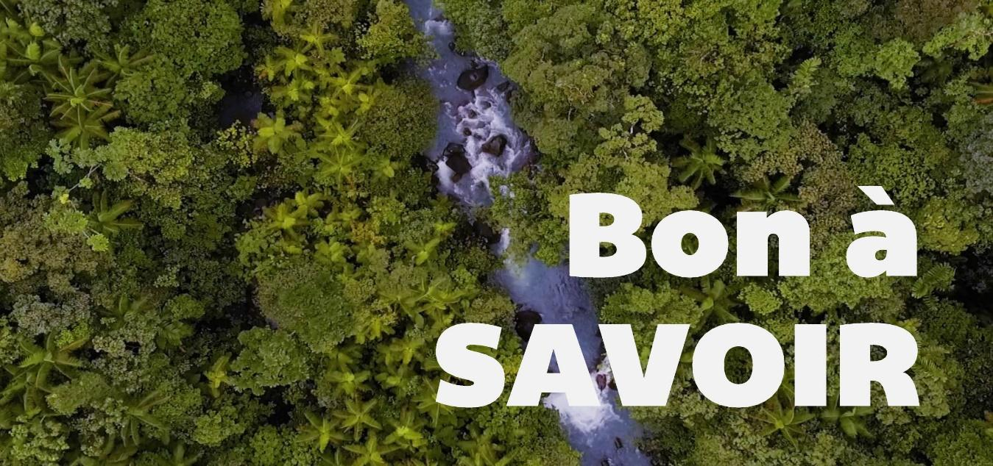

La location de voiture

En cas d’accident avec le véhicule de location (choc, griffe, coup, tout autre dégât aussi minime soit-il), prévenez immédiatement la compagnie de voiture pour que l’assurance puisse, le cas échéant, intervenir.

Prévoyez environ **4500 / 5000 colones** en petite monnaie; vous passerez par différents péages, n’oubliez pas de choisir « via manual » au péage). Vous pourrez également payer au moyen d’une carte bancaire si vous n’avez pas d’espèces.

Les promenades en nature

Pour des raisons de sécurité, nous recommandons d’effectuer vos randonnées au Costa Rica sur des sentiers balisés et entretenus par une réserve privée ou publique (parc national, réserve biologique, etc.). Les entrées à ces réserves sont généralement payantes (entre 5$ et 25$ par personne en moyenne) ; cependant, étant donné l’hostilité relative du milieu naturel et la difficulté de s’orienter en forêt tropicale, nous recommandons à nos voyageurs de profiter des nombreuses infrastructures ouvertes à la disposition du public pour profiter de ce magnifique environnement qu’est la forêt tropicale.

Les hébergements et la biodiversité

Au Costa Rica, les lodges sont conçus de manière à s’intégrer parfaitement dans la nature. Les plantations qui entourent vos « bungalows » sont variées et souvent fournies pour respecter la biodiversité. Ces beaux jardins riches en couleurs abritent de nombreux petits insectes qui peuvent parfois s’introduire sans invitation dans votre logement après le passage de la femme de ménage. Des petits Gecko inoffensifs aiment également parcourir les murs des chambres à la recherche de leur nourriture préférée : « les moustiques ». N’ayez pas peur ! Cela ne veut pas dire que votre lodge est mal entretenu, simplement que les insectes le trouvent à leur goût, comme vous.

Les parcs nationaux

Les parcs nationaux font partie des trésors du Costa Rica. Nous vous recommandons d’acheter les entrées des parcs nationaux (si elles ne sont pas incluses dans votre séjour) via ce lien **plusieurs jours** **à l’avance**  votre visite : [**https://serviciosenlinea.sinac.go.cr/**](https://serviciosenlinea.sinac.go.cr/). Attention : pour ces parcs nationaux, PN Cahuita, PN Marino Ballenas et PN Arenal, l’achat des entrées doit être effectué sur place.

Les parcs nationaux interdisent d’amener des bouteilles en plastique : prévoyez une gourde réutilisable.

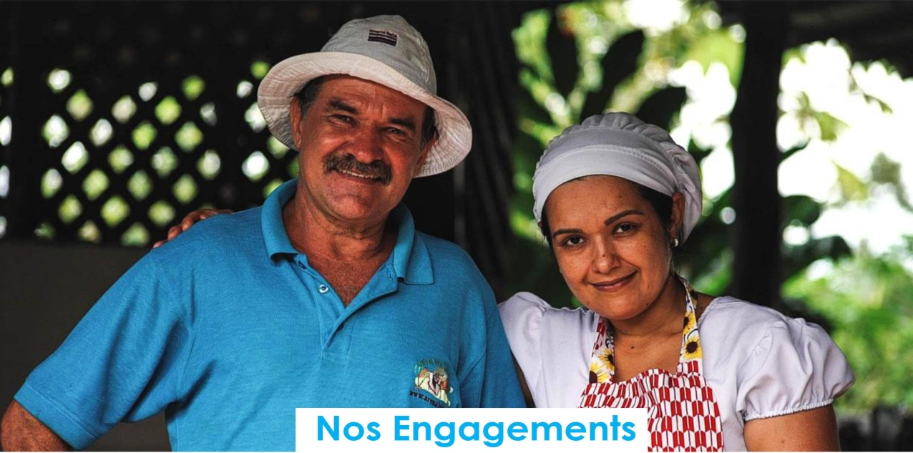

◆ Qualité garantie

* Agence officielle agréée par l’office de tourisme
* Des conseillers spécialisés ayant été « guides terrain » au Costa Rica
* Le contrôle régulier de nos prestataires (vos avis comptent pour nous)

❖ Sécurité et sérénité

* Une sélection rigoureuse de nos partenaires et prestataires
* Un suivi personnalisé du premier contact jusqu’à votre retour chez vous

⬥ Des prix justes

* Des prix sans intermédiaires qui bénéficient directement les prestataires locaux

 Accueil francophone

* Vous êtes toujours accueilli par un guide ou agent de réception en français et aux portes de l’aéroport pour une arrivée en toute sérénité. Un débriefing du circuit se fera à votre rythme.

 L’humain au cœur de nos voyages

* Nous vous proposons des voyages à taille humaine, authentiques, avec des lodges de charme loin des grosses structures touristiques.

 Assistance 24h/24 et 7j/7

* Nous assurons la sérénité de votre voyage grâce à une ligne téléphonique qui vous est réservée.

 Des voyages écoresponsables

* Nous faisons partie du très convoité label CST (Certificado de Sostenibilidad Turistica) qui prouve notre implication quotidienne en faveur d’un tourisme durable et vert.
* Votre voyage aide les populations locales. L’an dernier, 35 familles ont bénéficié de projets de développement touristiques et d’accompagnements conseils dans la zone de Boca Tapada au Nord Est du Costa Rica. (Projet 2016-2023 : Rural Life Costa Rica).

**INCLUS/ NON INCLUS**

**Le prix comprend :**

* 13 nuitées en chambre double dans les hôtels de catégorie supérieure indiquée, toutes taxes hôtelières comprises.
* La location de voiture (Dahiatsu Bego 4*4 ou similaire) avec assurance de base (du J4 au J13), GPS et kilométrage illimité.
* Tous les petits-déjeuners + 7 repas supplémentaires.
* Tous les transferts terrestres et maritimes.
* Les activités prévues par le lodge à Maquenque (tour nocturne, observation d’oiseaux et usage libre des canoës) avec guide local bilingue anglais/espagnol.
* Le Ratfing au Rio Pacuare catégorie III-IV.
* Le guide local bilingue anglais/espagnol pour les activités prévues par l'hôtel Rainforest Lodge au Rio Pacuare.
* Assistance Morpho Evasions sur place 24h/24.
* Accueil en français à l’aéroport et remise du carnet de route.

**Le prix ne comprend pas :**

* Les vols internationaux.
* Les entrées de parcs nationaux non indiqués comme inclus.
* Les repas et boissons non mentionnés précédemment.
* Les achats personnels.
* Les options (activités supplémentaires).
* L'essence.
* Les éventuels pourboires.